GMINNY PROGRAM PROFILAKTYKI
I ROZWIĄZYWANIA PROBLEMÓW ALKOHOLOWYCH NA ROK 2009

- Wstęp.

Prowadzenie działań związanych z profilaktyką i rozwiązywaniem problemów alkoholowych oraz integracji społecznej osób uzależnionych od alkoholu należy do zadań własnych gminy.
Zadania te obejmują w szczególności:

1. Zwiększenie dostępności pomocy terapeutycznej i rehabilitacyjnej dla osób
uzależnionych od alkoholu,
- Udzielanie rodzinom, w których występują problemy alkoholowe, pomocy
psychospołecznej i prawnej, w szczególności ochrony przed przemocą w rodzinie,
- Prowadzenie profilaktycznej działalności informacyjnej i edukacyjnej w zakresie
rozwiązywania problemów alkoholowych i przeciwdziałania narkomanii,
w szczególności dla dzieci i młodzieży, w tym prowadzenie pozalekcyjnych zajęć sportowych, a także działań na rzecz dożywiania dzieci uczestniczących w pozalekcyjnych programach opiekuńczo – wychowawczych i socjoterapeutycznych,
- Wspomaganie działalności instytucji, stowarzyszeń i osób fizycznych, służącej
rozwiązywaniu problemów alkoholowych,
- Podejmowanie interwencji w związku z naruszeniem przepisów określonych w art.13' i 15 ustawy o wychowaniu w trzeźwości i przeciwdziałaniu alkoholizmowi oraz występowanie przed sądem w charakterze oskarżyciela publicznego,
- Wspieranie zatrudnienia socjalnego poprzez organizowanie i finansowanie centrów
integracji społecznej.

Gminny Program Profilaktyki i Rozwiązywania Problemów Alkoholowych na rok 2008
opracowany został zgodnie z treścią Ustawy o wychowaniu w trzeźwości i przeciwdziałaniu alkoholizmowi z dnia 26 października 1982r.(t.j. Dz. U. Nr 70 poz. 473 z 2007r) oraz założeniami Narodowego Programu Profilaktyki i Rozwiązywania Problemów Alkoholowych na lata 2006-2010.

W celu realizacji programu wójt powołuje pełnomocnika.

Program został opracowany w oparciu o diagnozę sytuacji w gminie Osielsko, przeprowadzonej w okresie październik – grudzień 2008 przez zespół w składzie:
Beata Cerak – pedagog szkolny, członek GKRPA
Ewa Rinc – pedagog szkolny
Malwina Szymańska – stażystka Urzędu Gminy Osielsko, absolwentka kierunku pedagogika i androgogika
Andrzej Siwiec – terapeuta, członek GKRPA
Justyna Ściesińska – Pełnomocnik Wójta ds. Profilaktyki i Rozwiązywania Problemów
Alkoholowych

- Diagnoza lokalna i główne obszary problemowe.

Analiza demograficzna.
Gmina Osielsko jest gminą wiejską, jednak jej charakter nie jest typowy dla gmin tego rodzaju, na co wpływ ma jej podmiejska lokalizacja. Położenie gminy na obrzeżach Bydgoszczy jest bardzo korzystne dla rozwoju gminy, ale jednocześnie może występować negatywne oddziaływanie dużego miasta, szczególnie w sferze zagrożeń problemami uzależnień. Bliskość dużego miasta sprzyja przenikaniu niepożądanych wzorców zachowań i wpływa na łatwiejszą dostępność środków uzależniających.
Liczba mieszkańców systematycznie wzrasta (rys.1) wskutek osadnictwa ludności napływowej. Nowi mieszkańcy gminy to przeważnie dawni mieszkańcy Bydgoszczy. Największy przyrost mieszkańców następuje w Niemczu i Osielsku.
Do szkół na terenie gminy obecnie uczęszcza 1156 uczniów (788 do szkół podstawowych i 368 do gimnazjów). Dane nie obejmują uczniów uczęszczających do szkół poza gminą, np. do gimnazjów w Bydgoszczy. Rys.1. przedstawia liczbę mieszkańców gminy w poszczególnych latach oraz liczbę uczniów szkół podstawowych i gimnazjów. Wyłoniono także grupę młodzieży (1354 osoby) uczęszczającej do szkół ponadgimnazjalnych i wyższych (w wieku 17-25 r.ż.) przeważnie w Bydgoszczy. Uczniowie stanowią ok. 25 % ogółu mieszkańców.
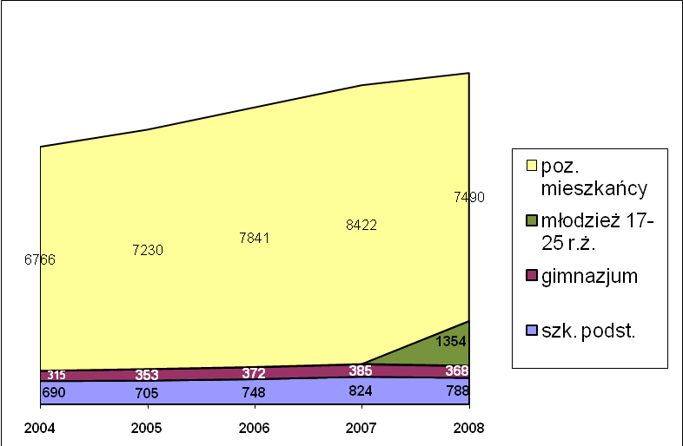
Rys. 1. Wzrost liczby mieszkańców, uczniów szkół podstawowych, uczniów gimnazjów, młodzieży w wieku 17-25 r.ż. gminy Osielsko w latach 2004-2008(XI) na podstawie danych Ewidencji Ludności i
Urzędu Gminy Osielsko

Informacja o punktach sprzedaży napojów alkoholowych na terenie
gminy.
Obecnie liczba zezwoleń na sprzedaż napojów alkoholowych w gminie Osielsko
przedstawia się następująco:
- zawierających do 4,5% alkoholu i piwo – 36 (spożycie poza miejscem sprzedaży)
i 17 (spożycie w miejscu sprzedaży)
- zawierających od 4,5% do 18% alkoholu z wyjątkiem piwa – 33 (spożycie poza miejscem sprzedaży) i 10 (spożycie w miejscu sprzedaży)
- zawierających powyżej 18% alkoholu – 33 (spożycie poza miejscem sprzedaży)
i 9 (spożycie w miejscu sprzedaży)
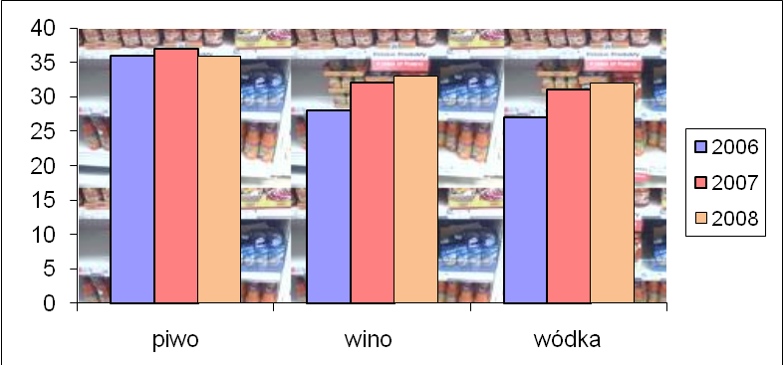
Rys.2. Liczba wydanych zezwoleń na sprzedaż alkoholu w sklepach (spożycie poza miejscem sprzedaży) w latach 2006 – 2008 na podstawie danych Urzędu Gminy w Osielsku.

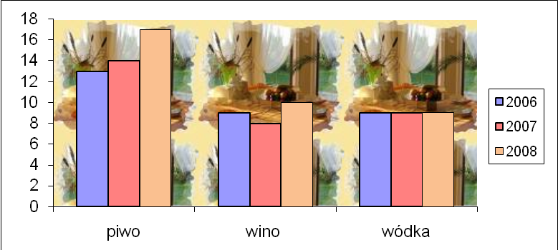
Rys.3. Liczba wydanych zezwoleń na sprzedaż alkoholu w lokalach gastronomicznych (spożycie
w miejscu sprzedaży) w latach 2006 – 2008 na podstawie danych Urzędu Gminy w Osielsku.

Rys.2 i 3 przedstawiają liczbę zezwoleń poszczególnych kategorii w porównaniu
z latami ubiegłymi. Na wykresie użyto pospolitych określeń: piwo, wino, wódka odpowiednio do trzech kategorii alkoholu, o których mowa w ustawie o wychowaniu w trzeźwości. Ilość punktów sprzedaży alkoholu w sklepach utrzymuje się na jednakowym poziomie. Obserwuje się wzrost liczby zezwoleń na sprzedaż alkoholi w lokalach gastronomicznych, co wiąże się ze wzrostem liczby nowopowstałych placówek na terenie gminy, co z kolei wiąże się z ogólnym rozwojem gminy i jej położeniem. Nowe lokale powstają głównie przy Szosie Gdańskiej, oraz na terenach ogródków działkowych w naszej gminie.

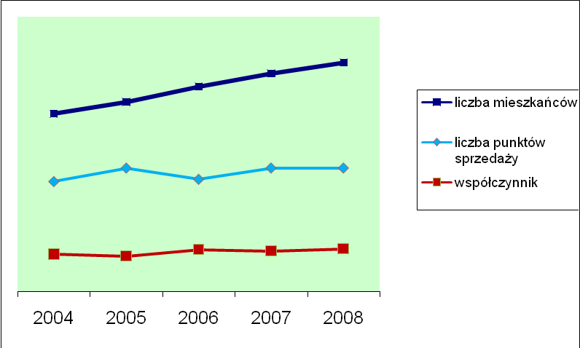
Rys. 4. Liczba mieszkańców, liczba punktów sprzedaży alkoholu, oraz współczynnik liczby mieszkańców przypadających na jeden punkt sprzedaży alkoholu.

Wykres pokazuje, że mimo wzrostu liczby wydawanych w gminie zezwoleń na sprzedaż alkoholu od kilku lat na jednakowym poziomie utrzymuje się współczynnik liczby mieszkańców przypadających na jeden punkt sprzedaży alkoholu. Analizą objęto wszystkie punkty sprzedaży napojów alkoholowych zarówno sklepy jak i lokale gastronomiczne. W roku 2008 zarejestrowano 54 czynne punkty sprzedaży napojów alkoholowych.

rok | Liczba mieszkańców | Liczba punktów sprzedaży alkoholu | Liczba mieszkańców przypadająca na jeden punkt sprzedaży alkoholu
2004 | 7771 | 48 | 162
2005 | 8288 | 54 | 154
2006 | 8961 | 49 | 183
2007 | 9531 | 54 | 177
2008 | 10003 | 54 | 186
Tab. 1. Liczba mieszkańców, liczba punktów sprzedaży alkoholu, oraz współczynnik liczby mieszkańców przypadających na jeden punkt sprzedaży alkoholu w poszczególnych latach.

Dostępność alkoholi mocnych w 2008 roku wynosi 244 mieszkańców na 1 punkt sprzedaży (sklepy i lokale oferujące alkohol powyżej 18%).

Analiza stanu problemów alkoholowych i występowania aktów
przemocy.

- Dane z Posterunku Policji w Osielsku.
W piśmie z dnia 24 listopada 2008 r. Nr L.dz. PPO-1053/08 Kierownik Posterunku Policji w Osielsku informuje o przeprowadzonych do października 30 postępowaniach o przestępstwo z art.178a§1 (kierowanie pojazdem mechanicznym w stanie nietrzeźwości), oraz 32 postępowaniach z art.178a§2 (kierowanie innym pojazdem w stanie nietrzeźwości). Do października 2008r do Izby Wytrzeźwień w Bydgoszczy dowieziono 37 osób. Wszczęto jedno postępowanie wobec placówki handlowej, której pracownik sprzedał alkohol osobie nieletniej. Postępowanie zostało skierowane do Prokuratury Rejonowej Bydgoszcz Północ z wnioskiem o objęcie aktem oskarżenia. Kierownik Posterunku na podstawie własnych obserwacji, oraz napływających do niego informacji anonimowych stwierdza, że w placówkach handlowych jest sprzedawany alkohol osobom nietrzeźwym, oraz tolerowane jest spożywanie alkoholu w obrębie tych placówek.

- Dane Straży Gminnej w Osielsku.
Komendant Straży Gminnej w Osielsku informuje, że w okresie od stycznia do października 2008 r. odnotowano w rejestrach:
  - 24 interwencje gdzie przyczyną był alkohol
  - nałożono 1 mandat karny za spożywanie alkoholu w miejscu publicznym
  - złożono 1 wniosek do sądu w związku ze spożywaniem alkoholu w miejscu publicznym
  - dokonano kontroli 3 placówek handlowych sprzedających alkohol

Podjęte działania | 2007 | 2008
Interwencje, gdzie przyczyną był alkohol | 54 | 24
Liczba nałożonych mandatów w związku ze spożywaniem alkoholu w miejscu publicznym | 10 | 1
Liczba wniosków do GKRPA | - | -
Liczba wniosków do sądu w związku z piciem w miejscu publicznym | - | 1
Liczba przeprowadzonych kontroli w placówkach sprzedających alkohol | 5 | 3
Tab.2. Zestawienie ilości podjętych interwencji Straży Gminnej w Osielsku w związku z
problemem alkoholowym w latach 2007-2008

- Dane Izby Wytrzeźwień w Bydgoszczy.
Według danych Izby Wytrzeźwień w roku 2004 z terenu gminy wykazano 31 pobytów dotyczących 17 osób, w 2005 r. 41 pobytów dotyczących 31 osób,
w 2006r. 61 pobytów dotyczących 49 osób, w 2007 r. z danych Izby Wytrzeźwień w Bydgoszczy wynika, że z terenu naszej gminy odnotowano 60 pobytów dotyczących 44 osób. Dane za 2008 rok uzyskamy w styczniu 2009r.

Liczba pacjentów Izby Wytrzeźwień
 | 2005 | 2006 | 2007
Po raz pierwszy | 25 | 42 | 37
Więcej niż jeden pobyt | 6 | 7 | 7
Tab.3. Zestawienie liczby pacjentów przebywających w Izbie Wytrzeźwień w Bydgoszczy
po raz pierwszy, oraz więcej niż jeden raz w latach 2005 – 2007

- Dane Gminnego Ośrodka Pomocy Społecznej w Osielsku.
Z informacji przekazanej w piśmie Nr GOPS/0718/29/08 z dnia 14 listopada 2008 r. wynika, że przez ten ośrodek pomocą są objęte 242 rodziny. Zdecydowanie najwięcej rodzin korzystało z pomocy z powodu bezrobocia (82). Około 15 % stanowią osoby korzystające z pomocy gdzie za powód podaje się wystąpienie problemu alkoholowego (37). Są to rodziny, w których problem alkoholowy został rozpoznany
i spowodował rozpad lub zaburzenia w prawidłowym funkcjonowaniu rodziny. Obok problemu uzależnienia często w rodzinie występują dodatkowo inne problemy. Są to w szczególności bezradność wychowawcza (24), niepełnosprawność (34), długotrwała lub ciężka choroba (23), przemoc (3), po opuszczeniu zakładu karnego (1). W 2008 roku pomocą społeczną zostały objęte także rodziny , które ucierpiały w wyniku suszy (38)
Liczby podane w nawiasach oznaczają ile razy dany problem uznano jako przyczynę udzielania pomocy społecznej.

Poniższy rysunek przedstawia porównanie liczby uznania występowania w rodzinie alkoholizmu, narkomanii, przemocy, bezradności wychowawczej jako powodu przyznania pomocy społecznej w poszczególnych latach.

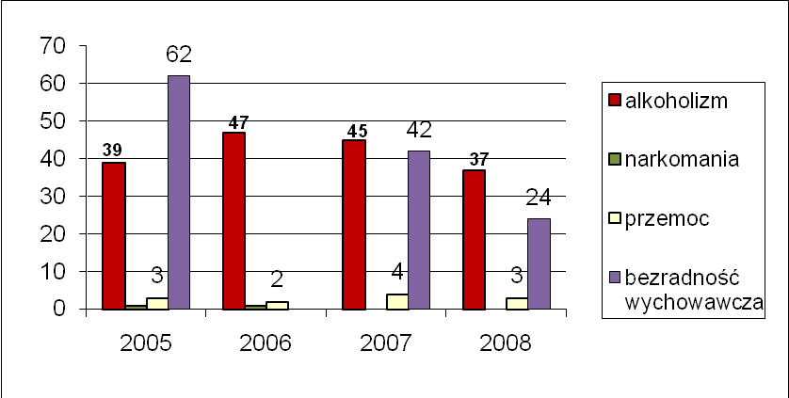
Rys. 5. Liczba uznania alkoholizmu, narkomanii lub przemocy domowej, bezradności wychowawczej jako powód udzielenia pomocy społecznej w latach 2005-2008

- Informacje ze szkół.

Pismo z dnia 20 listopada 2008r. pedagoga Szkoły Podstawowej w Maksymilianowie informuje, że podstawowym elementem zagrożeń bezpieczeństwa w szkole jest agresja słowna i fizyczna.
Wniosek taki sformułowano po przeprowadzeniu we wrześniu tego roku anonimowej ankiety opracowanej przez Kuratorium Oświaty w Bydgoszczy na temat bezpieczeństwa uczniów w szkole. Badanie przeprowadzono wśród uczniów klas 4-6. Uczniowie szkoły zostali zapoznani z obowiązującymi zasadami postępowania nauczycieli w sytuacjach zagrożenia bezpieczeństwa. W szkole nie ujawniono przypadków stosowania lub posiadania środków psychoaktywnych, a także alkoholu na terenie szkoły.
Pismo z dnia 12 listopada 2008r. Dyrektora Szkoły Podstawowej w Niemczu informuje, że na terenie szkoły nie stwierdzono żadnych przypadków stosowania lub posiadania środków psychoaktywnych (także alkoholu) przez uczniów. Nie zauważono również przypadków „dilerowania” na terenie szkoły.
Dyrektor Zespołu Szkół w Osielsku poinformował, że w 2008 roku jeden z rodziców zgłosił upicie się nieletniego syna, alkoholem zakupionym przez osoby nieletnie w placówce handlowej na terenie gminy. W szkole zdarzały się również bójki pomiędzy uczniami.
Pismo nr 4321/5/08 z dnia 14 listopada 2008r. Dyrektora Gimnazjum
w Żołędowie informuje, iż w roku szkolnym 2007/2008 nie były zgłaszane przypadki picia alkoholu przez młodzież na terenie szkoły. Do szkoły nie napływały również oficjalne informacje o spożywaniu przez młodzież alkoholu.
W tym roku szkolnym miał miejsce incydent próby palenia papierosa przez ucznia w toalecie, wobec czego podjęto odpowiednie działania. Ważne problemy pojawiające się w szkole dotyczą również relacji uczniów – agresja słowna, wulgaryzmy, czasami agresja fizyczna. Dyrektor podkreśla, że uczniowie zbyt dużo czasu spędzają przy komputerze grając, lub używając internetu.

Wyniki ankiety przeprowadzonej wśród gimnazjalistów.
Wśród młodzieży gimnazjalnej z terenu gminy Osielsko przeprowadzono badanie nad używaniem przez młodzież szkolną alkoholu i środków odurzających. Badanie to miało charakter anonimowy, uczniom przedstawiono cel – poznanie stosunku młodych ludzi do środków uzależniających. Do badania wykorzystano ankietę, która posłużyła do badań wykonanych z inicjatywy Szwedzkiej Rady ds. Informacji o Alkoholu i Innych Środkach Uzależniających (CAN), wspieranych przez Radę Europy.
Pytania zawarte w ankiecie dotyczyły informacji o osobach – zainteresowaniach, średniej ocen, frekwencji, następnie dotyczyły papierosów, alkoholu i narkotyków. Uczniowie odpowiadali dobrowolnie – w badaniu wzięły udział 93 osoby (47 uczniów Gimnazjum Żołędowo i 46 uczniów Gimnazjum Osielsko).
Młodzież zapytano ile razy w życiu (jeśli w ogóle) zdarzyło jej się palić papierosy, pić alkohol ( tab. 4). Wyniki podane w % osób ankietowanych.
 | nigdy | 1-2 razy | więcej
Papierosy | 87% | 12% | 1%
Alkohol | 33% | 14% | 53%
Tab. 4. Częstotliwość palenia papierosów i picia alkoholu w życiu u ankietowanych uczniów
(liczby oznaczają % ankietowanych)

Można zauważyć, że w porównaniu z latami ubiegłymi młodzież rzadziej pali papierosy, ale częściej pije alkohol. Uczniowie twierdzą, że doświadczenia z alkoholem maja związek np.: z wypiciem lampki szampana na Sylwestra, urodzinach, weselu.
Niepokojące jest to, że coraz więcej dziewcząt pije alkohol. Na rys.6 przedstawiono porównanie odpowiedzi dziewcząt i chłopców.
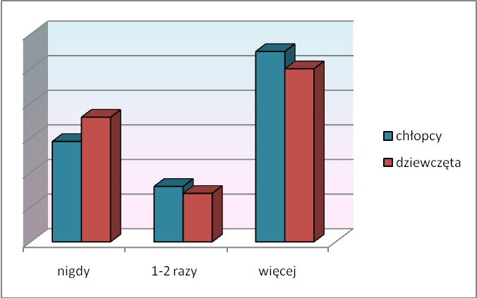
Rys. 6. Porównanie wyników ankiet dziewcząt i chłopców w pytaniu dotyczącym częstotliwości picia alkoholu. (2008)

Gdy ankietowanych zapytano o częstotliwość picia alkoholu w ciągu ostatnich 30 dni, to 67 % chłopców i 71% dziewcząt napisało, że nie piło żadnego alkoholu. 22% chłopców i 25% dziewcząt zdeklarowało, że piło alkohol w ostatnim miesiącu 1-2 razy, a 11% chłopców i 4% dziewcząt że piło więcej razy.

Młodzież zapytano o to, czy zdarzyło im się upić napojem alkoholowym.

 | nigdy |  | 1-2 razy |  | więcej
 | CH | DZ | CH | DZ | CH | DZ
W życiu | 81% | 79% | 13% | 15% | 6% | 6%
W ciągu ostatnich 30 dni | 87% | 100%
Tab. 5. Częstotliwość upicia się alkoholem w życiu, oraz w ostatnim miesiącu u ankietowanych uczniów (liczby oznaczają % ankietowanych)

Inicjacja alkoholowa u badanych uczniów w większości przypada na 9-12 rok życia. Uczniów zapytano o to, czy próbowali w swojej miejscowości kupić napój alkoholowy i ile razy sprzedający odmówili ze względu na młody wiek.
Odpowiedzi ( dotyczy tylko Gimnazjum Żołędowo) układały się następująco:
Ze wszystkich ankietowanych dziewcząt, tylko jedna podała, że próbowała kupić alkohol i nie odmówiono jej. Ze wszystkich ankietowanych chłopców dwóch podało, że próbowało zakupić alkohol, jednemu odmówiono.

Wnioski:
- Młodzież naszej gminy przede wszystkim interesuje się grami komputerowymi (82% chłopców gra codziennie!) i korzysta z Internetu, niechętnie czyta książki dla przyjemności.
- Młodzież , jako sposób spędzania czasu wolnego podaje spotkania z kolegami – przynajmniej raz na tydzień z przyjaciółmi spotyka się połowa ankietowanych
- Większość naszych ankietowanych deklaruje, że nigdy nie paliło papierosów.
- Część młodzieży ma za sobą doświadczenia z piciem alkoholu, zdarzyło jej się to 1-2 razy w życiu. Można je nazwać pierwszymi doświadczeniami, próbami.
- Inicjacja alkoholowa, papierosowa najczęściej przypada na okres dojrzewania – koniec szkoły podstawowej, a początek gimnazjum tj. 12-13 rok życia

- Wyniki badań ankietowych dorosłych mieszkańców gminy Osielsko.

Wzorem ubiegłego roku przeprowadzono badanie ankietowe wśród dorosłych mieszkańców gminy Osielsko pn. „problemy substancji psychoaktywnych
w ocenie mieszkańców”. W ankiecie wzięło udział 57 osób, w tym 31 kobiet i 26 mężczyzn. Ankietowani byli w wieku od 18 do 76 lat.
Między innymi ankietowani oceniali ważność takich problemów społecznych
jak: przestępczość gospodarcza, przestępczość pospolita, narkomania, zanieczyszczenie środowiska, alkoholizm, kryzys moralny, zły stan zdrowia społeczeństwa, spadek stopy życiowej, sytuacja mieszkaniowa,
przemoc w rodzinie, przemoc i agresja na ulicach, picie alkoholu przez młodzież, bezrobocie, AIDS, inne problemy występujące w gminie Osielsko.
Do wyboru była następująca skala: bardzo ważne, ważne, średnio ważne, mało ważne, nieważne, trudno powiedzieć.

Rys. 7. przedstawia sumę odpowiedzi „bardzo ważny” i „ważny” w odniesieniu do poszczególnych problemów.
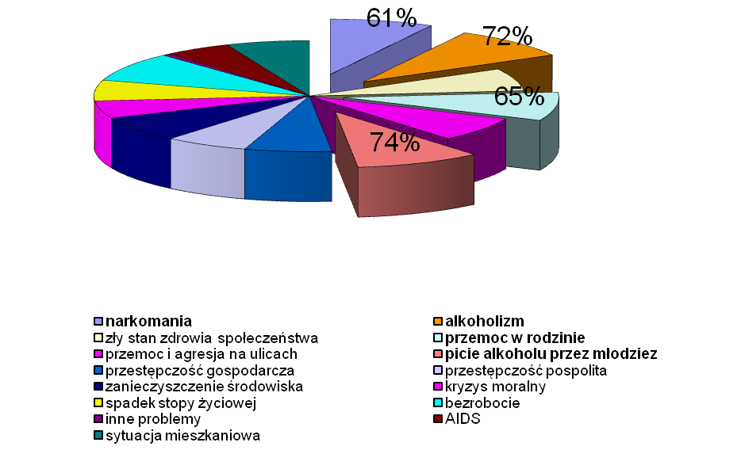

Rys. 7 Suma odpowiedzi „bardzo ważny” i „ważny” w przeliczeniu na procenty w odniesieniu do poszczególnych problemów społecznych w ocenie ankietowanych mieszkańców.

Ankietowani w następujący sposób wyodrębniali problem jako najważniejszy:
  - najczęściej wskazano „przemoc w rodzinie” – 17,5% ankietowanych
  - na drugim miejscu znalazły się „alkoholizm” i „picie alkoholu przez młodzież” – odpowiednio po 12,5%
  - kolejne najważniejsze wymienione zagrożenia to „bezrobocie” (10,5%), „zanieczyszczenie środowiska” (7%), oraz „przestępczość pospolita” (7%)
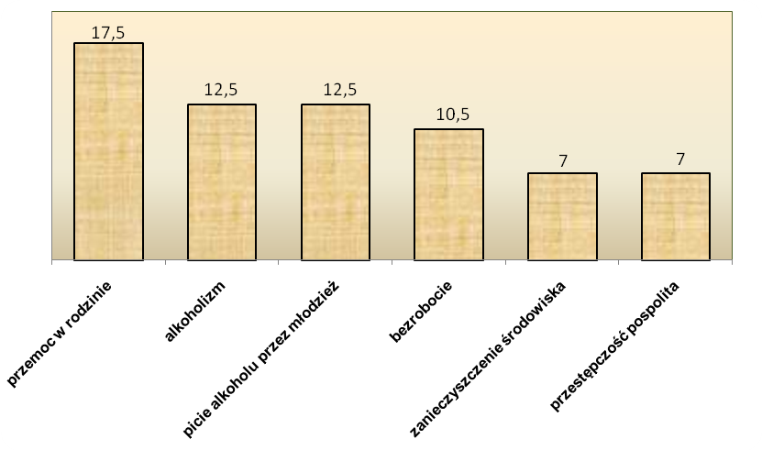
Rys. 8 Wyodrębnienie „najważniejszego problemu” w ocenie ankietowanych

Rys. 9 przedstawia porównanie odpowiedzi ankietowanych kobiet i mężczyzn dla
niektórych problemów.
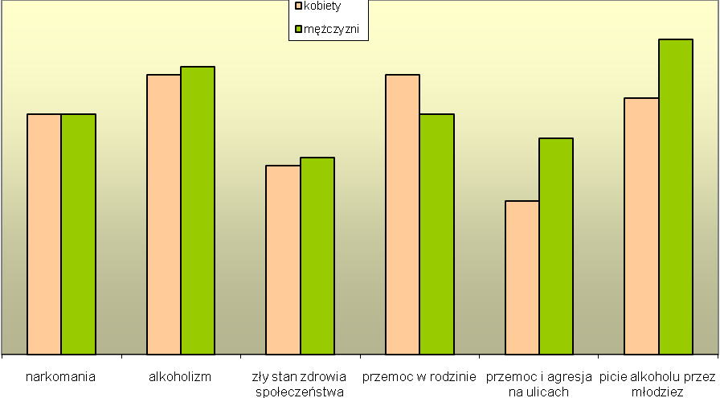
Rys.9. Porównanie wyników ankietowanych kobiet i mężczyzn. Suma odpowiedzi „bardzo ważny”
i „ważny” dotyczące wybranych problemów.

Porównując wyniki ankiety z wynikiem uzyskanym w latach ubiegłych (rys. 10) można zauważyć, że społeczeństwo gminy zaczyna dostrzegać istnienie zagrożenia
narkomanią. Od dwóch lat wzrasta % ankietowanych, którzy wskazują na narkomanię jako problem bardzo ważny lub ważny, niż miało to miejsce rok wcześniej.
Natomiast mniej osób (%) wskazuje „przemoc i agresję na ulicach”, oraz „picie alkoholu przez młodzież”.
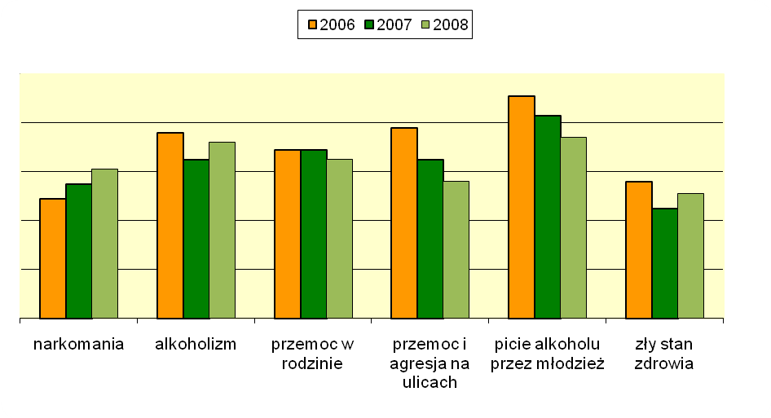
Rys. 10. Waga poszczególnych problemów w ocenie ankietowanych mieszkańców. Porównanie lat 2006 –2008.

W zakresie oceny zachowania nastolatka (15 –16 lat), który od czasu do czasu pali papierosy, pije piwo, pije wino, pije wódkę na uwagę zasługuje fakt zwiększenia się przyzwolenia na picie alkoholu. 14% ankietowanych uznało, że takiego zachowania nie należy potępiać. Nasuwa się wniosek zwiększenia edukacji na temat szkodliwości picia alkoholu szczególnie przez młodzież.

- Do Gminnej Komisji Rozwiązywania Problemów Alkoholowych wpłynęło
19 wniosków o skierowanie osób na leczenie odwykowe. Cztery osoby zgłosiły się po wezwaniu. W stosunku do 4 osób złożono wniosek do sądu o wszczęcie postępowania nieprocesowego w sprawie o zobowiązanie do podjęcia leczenia, z czego jedna osoba obecnie już zobowiązana do podjęcia leczenia w trybie ambulatoryjnym pod nadzorem kuratorskim i nie wywiązująca się ze zobowiązania sądowego do ponownego rozpatrzenia. Cztery osoby były badane przez biegłych psychologa i psychiatrę w przedmiocie uzależnienia.

Partnerzy i zasoby umożliwiające prowadzenie działalności profilaktycznej i naprawczej.

1) Rodzinny Punkt Konsultacyjny, mieszczący się w Gminnej Przychodni Zdrowia w Osielsku. Rodzinny Punkt Konsultacyjny jest czynny cztery razy w tygodniu.
W każdą środę porad udziela psycholog, we wtorki prawnik, w poniedziałki - grupa wsparcia dla osób współuzależnionych oraz ofiar przemocy, grupa edukacyjno – terapeutyczna oraz organizacja pierwszego kontaktu osoby uzależnionej
i współuzależnionej z placówką terapeutyczną w czwartki. Od października 2007 roku w Rodzinnym Punkcie Konsultacyjnym w każdy czwartek w godz. od 14 – 17 przyjmuje psycholog dla dzieci i młodzieży.
W każdą pierwszą środę miesiąca są prowadzone zajęcia „Szkoły dla rodziców”.
W każdy drugi piątek miesiąca są prowadzone zajęcia grupy konsultacyjno – superwizyjnej, na których spotykają się pracownicy RPK, pracownicy socjalni, policjanci, pedagodzy szkolni, członkowie komisji RPA, pracownicy służby zdrowia
i mieszkańcy gminy, którzy chcą pomagać innym.
Osoby prowadzące zajęcia w RPK posiadają wysokie kwalifikacje i doświadczenie:
- Psycholog, psychoterapeuta – ukończone studia wyższe – Uniwersytet Adama Mickiewicza w Poznaniu, Psychologia; specjalizacja pierwszego stopnia
z psychologii klinicznej; liczne szkolenia.
- Psycholog dla młodzieży - - ukończone studia wyższe – Akademia Bydgoska –
Wydział pedagogiki i Psychologii o kierunku psychologia z poszerzonym nauczaniem z zakresu psychologii klinicznej, Studia podyplomowe Szkoła Wyższa Psychologii Społecznej w Warszawie – psychoterapia.
- Terapeuta (osoba organizująca kontakt osoby uzależnionej z placówką terapeutyczną) – SPP,STU – PARPA ,długoletnie doświadczenie pracy
w Oddziale Leczenia Uzależnień jako instruktor służb społecznych, liczne szkolenia
- Terapeuta („grupa wsparcia dla żon i osób współuzależnionych”) – Studium Pomocy Psychologicznej, Studium Przeciwdziałania Przemocy w Rodzinie, liczne szkolenia
- Prawnik – ukończone Studia Wyższe na Wydziale Prawa i Administracji UMK
w Toruniu, (praca w więziennictwie – organizowanie i realizowanie działalności odwykowej)
2) Zajęcia środowiskowe opiekuńczo - wychowawcze , prowadzone przy świetlicy w Niemczu, przy Zespole Szkół w Osielsku, przy Szkole Podstawowej w Maksymilianowie. Zajęcia odbywają się raz, lub dwa razy w tygodniu od 15.00 do 18.00. W ramach pomocy dzieci otrzymują pomoc terapeutyczną, uczestniczą
w zajęciach wyrównawczych, oraz otrzymują posiłek. Uczestniczą w zajęciach sportowych (pływalnia), oraz rekreacyjnych. Średnio w każdych zajęciach uczestniczy 20 dzieci.
3) Gminna Komisja Rozwiązywania Problemów Alkoholowych w skład której wchodzą osoby przeszkolone w zakresie profilaktyki i rozwiązywania problemów alkoholowych (psycholog, terapeuta uzależnień, pracownik socjalny, lekarz, dyrektor szkoły, nauczyciele, komendant Straży Gminnej, radni).
4) Ciągła współpraca z instytucjami, szkołami, służbami.
Wszystkie szkoły gminy Osielsko realizują swoje programy profilaktyki współpracując z urzędem gminy i GKRPA. Zatrudnionych jest trzech pedagogów, którzy aktywnie realizują Gminny Program PiRPA oraz biorą udział w spotkaniach grupy konsultacyjno – superwizyjnej. Dwie osoby z pośród nauczycieli są uprawnione do prowadzenia zajęć socjoterapeutycznych. Wielu nauczycieli ukończyło kursy uprawniające do prowadzenia zajęć profilaktycznych:
„Spójrz inaczej”, „Spójrz inaczej na agresję”, „II elementarz czyli program 7 kroków”,
„Nasze spotkania”, oraz inne.
Gminny Ośrodek Pomocy Społecznej. Pracownicy odbywają szkolenia i warsztaty. Regularnie uczestniczą w spotkaniach grupy konsultacyjno – superwizyjnej mającej na celu wymianę doświadczeń w zakresie udzielania pomocy, oraz objęcie kompleksową opieką całej rodziny, w której występuje problem.
Straż Gminna. Jeden ze strażników ukończył warsztaty: „Nowoczesne metody profilaktyki uzależnień”, z zakresu profilaktyki i wczesnej interwencji w sytuacji używania i nadużywania alkoholu oraz innych substancji, „Metodyka pracy profilaktyczno – wychowawczej w realizacji programu „Żyj bezpiecznie”, umiejętności wychowawczo – profilaktycznych „Spójrz Inaczej na agresję”.
Komendant Straży jest członkiem Gminnej Komisji i aktywnie uczestniczy
w zebraniach.
Gminny Ośrodek Kultury. Systematycznie ukazują się informacje dotyczące działań
związanych z realizacja Gminnego Programu w wydawanej przez GOK „Panoramie Osielska”. Służą pomocą przy tworzeniu ulotek, plakatów i innych materiałów. Udzielają pomieszczeń potrzebnych do realizacji programu oraz pomagają
w organizacji.

- Zasady wynagradzania członków gminnej komisji rozwiązywania problemów alkoholowych.
  - Ustala się maksymalną liczbę spotkań gminnej komisji w ilości 14, za które komisja będzie otrzymywała wynagrodzenie.
  - Ustala się wynagrodzenie za udział w spotkaniu dla przewodniczącego
w wysokości 240,00 zł brutto, dla członków komisji w wysokości 120,00 zł brutto.”

- Zadania pełnomocnika ds. rozwiązywania problemów alkoholowych.
1) Działanie na rzecz tworzenia i wzmacniania lokalnej koalicji trzeźwościowej, szukanie
poparcia dla działań na rzecz zmniejszenia rozmiarów problemów alkoholowych.
- Przeprowadzanie analizy problemów alkoholowych i stanu zasobów w dziedzinie ich
rozwiązywania na terenie gminy.
- Przygotowanie wspólnie z gminną komisją i przedkładanie Wójtowi Gminy:
- projektu gminnego programu,
- projektu preliminarza na jego wykonanie,
- sprawozdań z realizacji gminnego programu.
- Bieżąca koordynacja zadań wynikających z gminnego programu.
- Udział w posiedzeniach Gminnej Komisji Rozwiązywania Problemów Alkoholowych.
- Bieżąca ewaluacja i wprowadzanie lokalnych inicjatyw z dziedzin rozwiązywania problemów alkoholowych.
- Współpraca z instytucjami i organizacjami działającymi w sferze profilaktyki
i rozwiązywania problemów alkoholowych.

- Cele programu.

- Cel główny – Zapewnienie mieszkańcom właściwego poziomu bezpieczeństwa zdrowotnego i minimalizacja szkód społecznych spowodowanych alkoholizmem

Cele szczegółowe:
1.1. Objęcie pomocą psychospołeczną, terapeutyczną, rehabilitacyjną, i prawną rodzin, w których występuje problem alkoholowy, a także objęcie ochroną przed przemocą w rodzinie.
1.2. Zwiększenie dostępności pomocy terapeutycznej i rehabilitacyjnej dla osób uzależnionych i współuzależnionych od alkoholu.

- Cel główny – Zwiększenie świadomości społecznej w zakresie problematyki profilaktyki, oraz rozwiązywania problemów alkoholowych

Cele szczegółowe:
2.1. Zwiększenie wiedzy społeczności lokalnej, oraz zyskanie akceptacji społeczeństwa co do zasadności prowadzenia edukacji w zakresie problematyki alkoholowej.
2.2. Podniesienie kwalifikacji poszczególnych grup zawodowych z zakresu profilaktyki i rozwiązywania problemów alkoholowych.

- Zadania.

    - Udzielanie porad przez psychologa dla osób dorosłych.
Wskaźniki: liczba osób korzystających, liczba dyżurów (sprawozdania, umowy, rachunki)
Planowany czas realizacji: styczeń - grudzień 2009
    - Udzielanie porad przez psychologa dla dzieci i młodzieży.
Wskaźniki: liczba osób korzystających, liczba dyżurów (sprawozdania, umowy)
Planowany czas realizacji: styczeń - grudzień 2009
    - Udzielanie porad prawnych dla osób rodzin.
Wskaźniki: liczba osób korzystających, liczba dyżurów (sprawozdania, umowy)
Planowany czas realizacji: styczeń - grudzień 2009
    - Prowadzenie grupy edukacyjno – terapeutycznej, oraz organizowanie pierwszego kontaktu osoby uzależnionej z placówka terapeutyczną
Wskaźniki: liczba osób korzystających, liczba dyżurów (sprawozdania, umowy)
Planowany czas realizacji: styczeń - grudzień 2009
    - Prowadzenie grupy wsparcia dla osób współuzależnionych, oraz dotkniętych przemocą domową
Wskaźniki: liczba osób korzystających, liczba dyżurów (sprawozdania, umowy)
Planowany czas realizacji: styczeń - grudzień 2009
    - Kierowanie na badania w przedmiocie uzależnienia na zasadach określonych
w art. 24 i 25 ustawy o wychowaniu w trzeźwości i przeciwdziałaniu alkoholizmowi
Wskaźniki: liczba osób wezwanych na badanie, liczba wydanych opinii przez biegłych (umowy, rachunki)
Planowany czas realizacji: styczeń - grudzień 2009
    - Prowadzenie warsztatów „Szkoła dla Rodziców”
Wskaźniki: liczba osób uczęszczających, liczba spotkań (sprawozdania, umowy, rachunki)
Planowany czas realizacji: styczeń - grudzień 2009
    - Prowadzenie grup edukacyjnych oraz warsztatów umiejętności psychologicznych dla dorosłych, takich jak warsztaty terapeutyczne w cyklu
„ Od uzależnienia do rozwoju osobistego” dla osób uzależnionych
i animatorów życia trzeźwościowego.
Wskaźniki: liczba osób uczestniczących, liczba przeprowadzonych warsztatów (sprawozdania, umowy)
Planowany czas realizacji: maj - wrzesień 2009
    - Zorganizowanie warsztatów wyjazdowych „Letnia Szkoła dla Rodziców”
Wskaźniki: liczba uczestników, (sprawozdanie, umowy, rachunki)
Planowany czas realizacji: lipiec - wrzesień 2009
    - Prowadzenie grupy konsultacyjno – superwizyjnej dla terapeutów, pracowników socjalnych, pedagogów, pełnomocnika, policjantów, realizatorów programu, oraz innych osób zajmujących się pomocą rodzinom
Wskaźniki: liczba osób uczestniczących, liczba spotkań (sprawozdania, umowy)
Planowany czas realizacji: styczeń - grudzień 2009
    - Realizacja programów profilaktycznych w szkołach podstawowych i gimnazjach np.: „Spójrz Inaczej”, „Noe”, „7 kroków”, oraz innych form
o tematyce profilaktycznej takich jak np.: spektakle, konkursy.
Wskaźniki: liczba uczestników, liczba przeprowadzonych programów (sprawozdania, umowy, rachunki)
Planowany czas realizacji: styczeń - grudzień 2009
    - Prowadzenie w ramach świetlic środowiskowych i opiekuńczo – wychowawczych zajęć profilaktycznych, socjoterapeutycznych, kompensacyjno – korekcyjnych, oraz o charakterze integracyjnym dla dzieci
i młodzieży z rodzin patologicznych, dysfunkcyjnych, oraz zagrożonych patologią.
Wskaźniki: liczba uczestników, liczba godzin zajęć(sprawozdania, umowy)
Planowany czas realizacji: styczeń - czerwiec 2009, październik – grudzień 2009
    - Dożywianie dzieci uczestniczących w zajęciach profilaktycznych prowadzonych w ramach świetlic środowiskowych i opiekuńczo - wychowawczych
Wskaźniki: liczba dzieci korzystających, (sprawozdania, rachunki)
Planowany czas realizacji: styczeń - czerwiec 2009, październik – grudzień 2009
    - Organizacja zajęć sportowych i rekreacyjnych dla dzieci uczestniczących
w zajęciach profilaktycznych prowadzonych w ramach świetlic środowiskowych i opiekuńczo - wychowawczych
Wskaźniki: liczba uczestników, liczba zajęć (sprawozdania, rachunki)
Planowany czas realizacji: styczeń - czerwiec 2009, październik – grudzień 2009
    - Wspieranie organizacji szkolnych i pozaszkolnych zajmujących się organizowaniem czasu wolnego dla dzieci i młodzieży przede wszystkim
z rodzin zagrożonych alkoholizmem, przemocą domową
Wskaźniki: liczba osób korzystających, (sprawozdania, rachunki)
Planowany czas realizacji: styczeń - grudzień 2009
    - Wspieranie organizacji i współfinansowanie obozów, biwaków i innych form wypoczynku organizowanych przez Kościół, organizacje pozarządowe, szkoły, lub inne placówki, połączonych z realizacją programów profilaktycznych,
z elementami profilaktyki.
Wskaźniki: liczba uczestników, liczba godzin zajęć (sprawozdania, programy rachunki)
Planowany czas realizacji: styczeń - marzec 2009, czerwiec – wrzesień 2009
    - Organizacja wypoczynku letniego dla dzieci z rodzin zagrożonych dysfunkcją oraz uczestników młodzieżowych grup terapeutycznych i zajęć profilaktycznych
Wskaźniki: liczba uczestników, (sprawozdania, rachunki)
Planowany czas realizacji: kwiecień - wrzesień 2009
    - Współudział w kampaniach promujących zdrowy styl życia
Wskaźniki: liczba kampanii, liczba uczestników (sprawozdania, rachunki)
Planowany czas realizacji: styczeń - grudzień 2009
    - Tworzenie warunków dla rozwoju grup samopomocowych ruchu AA na terenie gminy poprzez nieodpłatne udostępnianie pomieszczeń i wyposażenia socjalnego
Wskaźniki: Odbywane zamknięte i otwarte mityngów AA
Planowany czas realizacji: styczeń - grudzień 2009
    - Działalność Gminnej Komisji RPA wynikająca z ustawy o wychowaniu
w trzeźwości.
Wskaźniki: Liczba spotkań, wydane postanowienia, listy obecności, listy płac, protokoły
Planowany czas realizacji: styczeń - grudzień 2009
    - Doposażenie Rodzinnego Punktu Konsultacyjnego w niezbędny sprzęt, materiały edukacyjne, a w szczególności organizacja „poradni internetowej” – zakup zestawu komputerowego.
Wskaźniki: wykaz zakupionego sprzętu i materiałów (rachunki)
Planowany czas realizacji: styczeń – luty 2009, listopad – grudzień 2009
    - Opłacanie rachunków za rozmowy telefoniczne prowadzone w Rodzinnym Punkcie Konsultacyjnym
Wskaźniki: rachunki
Planowany czas realizacji: styczeń – grudzień 2009

    - Doposażenie punktów, w których prowadzone są zajęcia profilaktyczne dla dzieci i młodzieży w niezbędny sprzęt i materiały potrzebne do realizacji zajęć. Wskaźniki: wykaz zakupionego sprzętu i materiałów (rachunki)
Planowany czas realizacji: styczeń – grudzień 2009
    - Zakupienie literatury fachowej, filmów edukacyjnych, oraz prenumerata czasopism tematycznych dotyczących rozwiązywania problemów.
Wskaźniki: wykaz zakupionej literatury, filmów, czasopism (rachunki)
Planowany czas realizacji: styczeń – grudzień 2009
    - Bieżące remonty i naprawy w Rodzinnym Punkcie Konsultacyjnym
Wskaźniki: wykaz przeprowadzonych remontów i napraw (rachunki)
Planowany czas realizacji: styczeń – grudzień 2009
    - Redagowanie, edycja i kolportaż ulotek o charakterze informacyjnym propagujące Gminny Program, oraz zdrowy styl życia.
Wskaźniki: liczba wydrukowanych ulotek i innych materiałów informacyjnych (rachunki, wzory)
Planowany czas realizacji: styczeń – grudzień 2009
    - Utworzenie punktów z informacjami o ofercie pomocy w zakresie rozwiązywania problemów alkoholowych na terenie gminy: tabliczki informacyjne w GOPS, Przychodni, Parafie, Posterunek Policji, Straż Gminna i w innych miejscach.
Wskaźniki: liczba tablic (rachunki)
Planowany czas realizacji: styczeń – grudzień 2009
    - Udział w ogólnopolskich społecznych kampaniach edukacyjnych
Wskaźniki: liczba zgłoszeń, ilość kampanii (zgłoszenia udziału, rachunki, sprawozdania)
Planowany czas realizacji: styczeń – grudzień 2009
    - Zakup materiałów edukacyjnych i informacyjnych na temat problemu przemocy domowej.
Wskaźniki: wykaz zakupionych materiałów (rachunki)
Planowany czas realizacji: styczeń – grudzień 2009
    - Zorganizowanie dla nauczycieli warsztatów, które przygotowują do realizacji programu „Spójrz Inaczej”.
Wskaźniki: liczba nauczycieli przeszkolonych (listy obecności, ankiety, rachunki)
Planowany czas realizacji: luty – maj 2009
    - Organizacja szkolenia dla członków Gminnej Komisji RPA, pełnomocnika, realizatorów programu, oraz osób współpracujących w zakresie rozwiązywania problemów alkoholowych, nt „Warsztaty mediacji”
Wskaźniki: lista uczestników (rachunki, ankiety,)
Planowany czas realizacji: kwiecień – wrzesień 2009
    - Uczestniczenie w szkoleniach, kursach, warsztatach, konferencjach, seminariach i innych formach edukacji organizowanych przez inne instytucje, organizacje, firmy szkoleniowe, osób zaangażowanych w realizację programu..
Wskaźniki: liczba uczestników, liczba szkoleń (zgłoszenia, rachunki)
Planowany czas realizacji: styczeń – grudzień 2009

